**2021年高一下学期开学考试物理试卷**

**一、选择题（1-3为单选，每题4分，4-6为多选，每题6分，少选的一律得3分，选错得0分，共30分）**

1．下列说法正确的是（ ）

A．向心加速度描述的是线速度大小变化快慢的物理量

B．做匀速圆周运动的物体，其向心力不变

C．匀速圆周运动是一种变加速运动

D．物体做圆周运动时，其合力垂直于速度方向，不改变线速度大小

2．绳子的一端拴一重物，用手握住绳子另一端，使重物在水平面内做匀速圆周运动，下列判断中正确的是（ ）

A．每秒转数相同时，绳短的容易断 B．线速度大小相等时，绳短的容易断

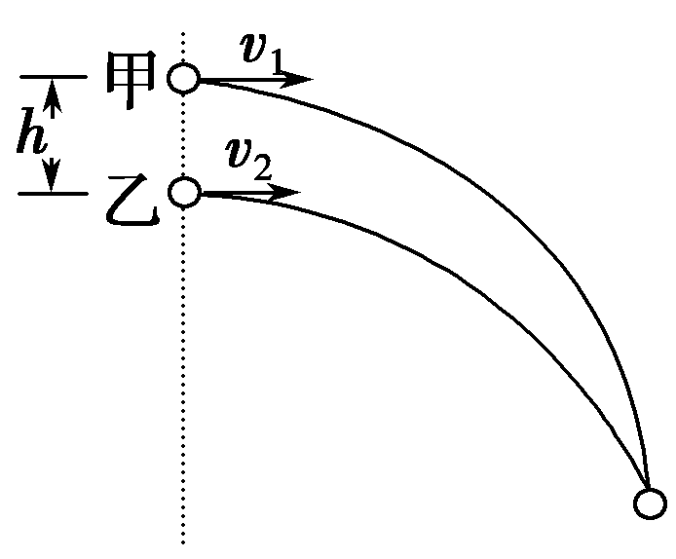 C．旋转周期相同时，绳短的容易断 D．角速度相同时，绳短的容易断

3.甲、乙两球位于同一竖直直线上的不同位置，甲比乙高h，如图所示．将甲、乙两球分别以v1、v2的速度沿同一水平方向抛出，不计空气阻力，在下列条件中，乙球可能击中甲球的是 (　 　)

A．同时抛出，且v1<v2 B．甲先抛出，且v1<v2

C．甲先抛出，且v1>v2 D．甲后抛出，且v1>v2

4．跳伞表演是人们喜欢的观赏性体育项目，当运动员从直升飞机上由静止跳下后，在下落过程中不免会受到水平风力的影响，下列说法中正确的是(　 　)

A．风力越大，运动员下落时间越长，运动员可完成更多的动作

B．风力越大，运动员着地速度越大，有可能对运动员造成伤害

C．运动员下落时间与风力无关

D．运动员着地速度与风力无关

5．一质点做匀速直线运动，现对其施加一恒力，且原来作用在质点上的力不发生改变，则(　 　)

A．质点速度的方向总是与该恒力的方向相同

B．质点速度的方向不可能总是与该恒力的方向垂直

C．质点加速度的方向总是与该恒力的方向相同

D．质点单位时间内速率的变化量总是不变

6．关于平抛运动，下列说法正确的是(　 　)

A．由t＝可知，做平抛运动的物体的初速度越大，飞行的时间越短

B．由t＝可知，做平抛运动的物体下落的高度越大，飞行的时间越长

C．任意连续相等的时间内，做平抛运动的物体下落的高度之比为135……

D．任意连续相等的时间内，做平抛运动的物体运动速度的改变量相等

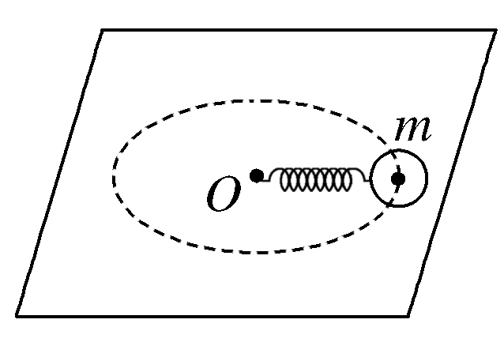**二、基础填空题（每空4分，共16分）**

7．如图所示，把一个长为20 cm，劲度系数为360 N/m的弹簧一端固定，作为圆心，弹簧的另一端连接一个质量为0.50 kg的小球，当小球以 r/min的转速在光滑水平面上做匀速圆周运动时，

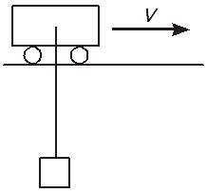弹簧的伸长应为 cm

8．如图所示，工厂中的水平天车吊起质量为2.7 t的铸件，以2 m/s的速度匀速行驶，钢绳长3 m。当天车突然刹车时，钢绳所受的拉力为___________。

9．汽车在半径为R的水平弯道上转弯，车轮与地面间的动摩擦因数为μ，则汽车行驶的最大速率是___________。

10．质量为m的小球在竖直平面内的圆形轨道的内运动，经过最高点的最小速度是v，当小球以2v的速度经过最高点时，对轨道的压力大小是 ___________

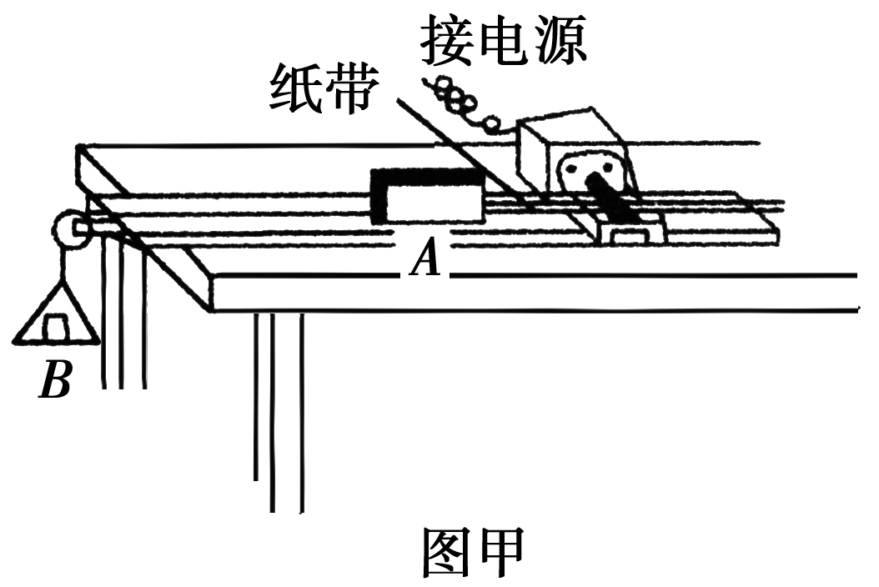**三、实验填空题（每空3分，共18分）**

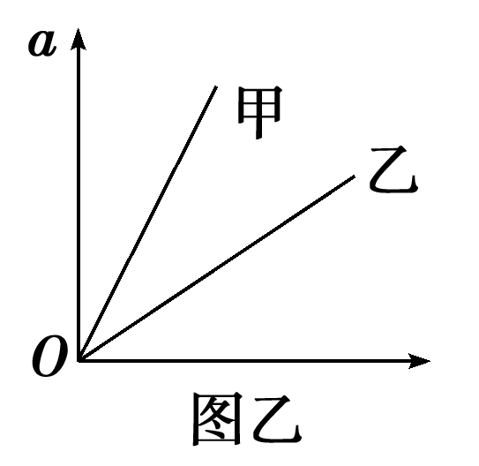11． 某中学的实验小组用如图甲所示的实验装置探究加速度与力和质量的关系，实验时将小车靠近打点计时器，用绳子牵引小车运动，通过打点计时器得到一条纸带，通过纸带算出小车的加速度(假设小车和砝码的总质量为M，盘和盘中砝码的总质量为m)。

(1) 若绳子对小车的牵引力近似等于mg，则需满足________关系。

(2) 该小组在探究加速度与质量的关系时，多次改变小车的质量，得到多组数据，如果用图象处理数据，作a与________的关系图线能更直观地了解加速度a与质量M的关系。

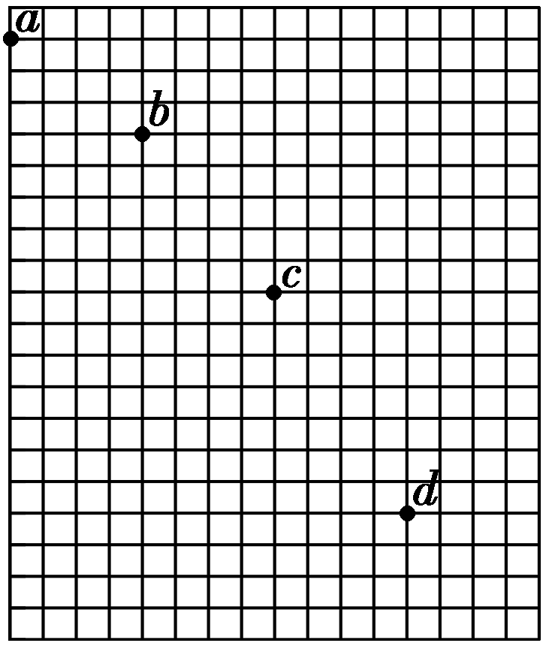(3) 通过多次实验，甲、乙两同学利用自己得到的数据和第(2)问的关系，各自画出了图线，如图乙所示，该图象说明在甲、乙两同学做实验时________(填“甲”或“乙”)同学实验中绳子的拉力更大。

12．(1)(多选)在研究平抛运动的实验中，下列说法正确的是(　　)

A．必须称出小球的质量

B．斜槽轨道必须是光滑的

C．斜槽轨道末端必须是水平的

D．应该使小球每次从斜槽上相同位置从静止开始滑下

(2)如图所示，某同学在研究平抛物体的运动的实验中，用一张印有小方格的纸记录轨迹，小方格的边长L＝5.00 cm，若小球在平抛运动途中的几个位置如图中的a、b、c、d所示，g取10 m/s2.则：小球平抛的初速度v0＝________m/s，小球在b点的速率vb＝________m/s(结果保留两位有效数字)．

**四、计算填空题（每空4分，共16分）**

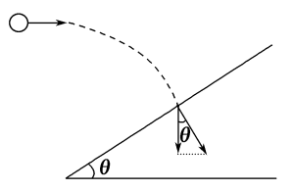13．以v0的速度水平抛出一物体，当其水平分位移与竖直分位移相等时，经历的时间t= ，此时速度大小为v=_____ ___

14．一水平抛出的小球落到一倾角为θ的斜面上时，其速度方向与斜面垂直，运动轨迹如图中虚线所示．小球在竖直方向下落的距离与在水平方向通过的距离之比为_____ ___

15．一汽车通过拱形桥顶点时速度为10 m/s，车对桥顶的压力为车重的，如果要使汽车在桥顶对桥面没有压力，车速至少为 m/s

**五、计算题（每题10分，共20分）**

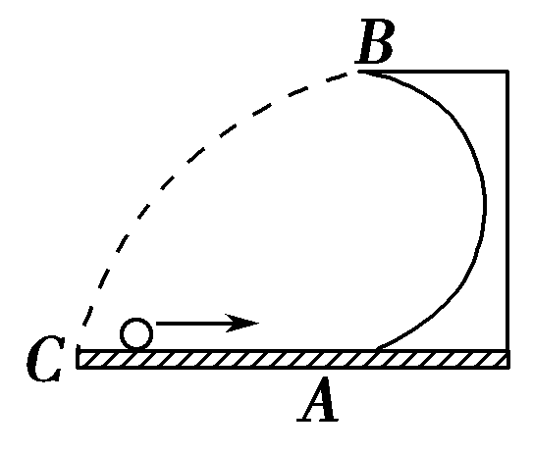16．如图所示，一光滑的半径为R的半圆形轨道固定在水平面上，一个质量为m的小球以某一速度冲上轨道，当小球将要从轨道口飞出时，对轨道的压力恰好为零，则小球落地点C距A处多远？

17．在距地面7.2 m高处水平抛出一小球，小球在第1 s内位移为13 m，不计空气阻力，g取10 m/s2，求小球的落地速度大小。

**2021年高一下学期开学考试物理试卷**

**一、选择题（1-3为单选，每题4分，4-6为多选，每题6分，少选的一律得3分，选错得0分，共30分）**

|  |  |  |  |  |  |
| --- | --- | --- | --- | --- | --- |
| 1 | 2 | 3 | 4 | 5 | 6 |
| C | B | B | BC | BC | BD |

**二、基础填空题（每空4分，共16分）**

7. 5.0 cm 8. 3.06×104 N 9. 高考资源网，您身边的高考专家 10. 3mg

**三、实验填空题（每空3分，共18分）**

11．答案 (1)M≫m (2) (3)甲

12.答案：(1)CD 　(2) 2.0 　2.8

**四、计算填空题（每空4分，共20分）**

13. 高考资源网，您身边的高考专家 高考资源网，您身边的高考专家v0  14 . 15. 20 m/s

**五、计算题**

16. 解析　小球在B点飞出时，对轨道压力为零，由mg＝m，得vB＝，

小球从B点飞出做平抛运动t＝ ＝ ，

水平方向的位移大小x＝vBt＝·＝2R.

答案　2R

17. 【解析】小球在第1 s内，水平分位移：x1= v0t 竖直分位移：y1=高考资源网，您身边的高考专家g t2

总位移：高考资源网，您身边的高考专家 解得：v0=12 m/s。

小球落地时水平分速度vx= v0， 竖直分速度高考资源网，您身边的高考专家

故小球落地速度高考资源网，您身边的高考专家 解得v＝12高考资源网，您身边的高考专家m/s。

【答案】小球落地速度12高考资源网，您身边的高考专家m/s